Торгтехника.РФ
https://obtorg.ru

РУКОВОДСТВО ПО ЭКСПЛУАТАЦИИ И ОБСЛУЖИВАНИЮ

ИЗМЕЛЬЧИТЕЛЬ СЫРА SIRMAN G.F CE - G.P. CE

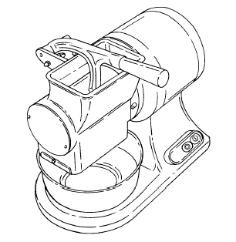

ВВЕДЕНИЕ

- Цель настоящего Руководства заключается в предоставлении заказчикам всесторонней информации об аппарате G.F./G.P. и его эксплутационных характеристиках, а также необходимых инструкций по эксплуатации и обслуживанию с целью обеспечения наилучших условий эксплуатации машины и её эффективной работы в течение многих лет.
- Данное Руководство подлежит передаче квалифицированному персоналу, располагающему достаточной информацией, касающейся эксплуатации G.F./G.P. и его периодического обслуживания.

СОДЕРЖАНИЕ

Глава 1 – Данные о машине 4
1.1 Меры предосторожности общего порядка 4
1.2 Предохранительные системы, установленные в машине 4
1.3 – Эксплуатационные характеристики G.F./G.P. 5
1.3.1 – Описание общего характера 5
1.3.2 – Особенности конструкции 5
1.3.3 – Узлы и детали G.F./G.P. 6
Глава 2 – Технические данные 7
2.1 – Габаритные размеры, вес, характеристики… 7
Глава 3 – Приёмка машины 7
3.1 – Отгрузка машины 7
3.2 – Проверка упаковки по её прибытии 8
3.3 – Утилизация упаковочного материала 9
Глава 4 – Установка 9
4.1 – Монтаж G.F./G.P. 9
4.2 – Электрические соединения 9
4.2.1 – Аппарат с однофазным двигателем 9
4.2.2 - G.F. с трёхфазным двигателем 9
4.3 – Электрическая схема подключений аппарата GF 10
4.3.1 – Подключения по однофазной схеме 10
4.3.2 - Подключения по трёхфазной схеме 11
4.4 - Электрическая схема подключений аппарата GP 11
4.4.1 - Подключения по однофазной схеме 11
4.4 – Проверка функционирования 12
Глава 5 – Эксплуатация G.F./G.P. 12
5.1 – Органы управления 12
5.1.1 – Органы управления KIT FRANCIA 13
5.2 – Загрузка продуктов 13
Глава 6 – Обычная процедура чистки 14
6.1 – Общие положения 14
6.2 – Процедура чистки G.F./G.P. 14
Глава 7 - Обслуживание 14
7.1 – Общие положения 14
7.2 - Опоры 14
7.3 – Шнур электропитания 14
7.4 – Шильдик на кнопочной панели 14

ПЕРЕЧЕНЬ ИЛЛЮСТРАЦИЙ

Рис. 1 – Положение предохранительных устройств 5
Рис. 2 – Общий вид аппарата 6
Рис. 3 – Чертежи, содержащие габаритные размеры 7
Рис. 4 – Состав упаковки 8
Рис. 5 – Маркировка упаковки 8
Рис. 6 – Паспортная табличка с серийным номером модели 9
Рис. 7 – Подключение аппарата GF по однофазной схеме 10
Рис. 8 - Подключение аппарата GF по трёхфазной схеме 11
Рис. 9 - Подключение аппарата GР по однофазной схеме 11
Рис. 10 – Направление вращения вала тёрки 12
Рис. 11 – Расположение органов управления 12
Рис. 11а – Расположение органов управления 13
Рис. 12 – Загрузка продукта 13

Глава 1 – Данные о машине

1.1 Меры предосторожности общего порядка
- Только квалифицированный персонал имеет право на эксплуатацию аппарата. При этом персонал должен быть полностью осведомлён о мерах технической безопасности, приведённых в настоящем Руководстве.
- При ротации персонала новые специалисты могут быть допущены к работе с машиной только после соответствующей подготовки.
- Перед проведением операций по чистке и обслуживанию следует отключить вилку шнура электропитания аппарата из розетки.
- При удалении из машины предохранительных устройств с целью проведения операций по чистке и обслуживанию необходимо тщательно оценить остаточный риск.
- Операции по чистке и обслуживанию требуют от персонала высокой степени внимания.
- Необходимым условием является регулярный контроль над состоянием проводов электропитания: изношенный либо повреждённый шнур может стать причиной поражения электрическим током.
- При появлении неисправностей G.F./G.P. использовать его не рекомендуется; следует воздержаться от попыток ремонта и связаться со специалистами Центра технического обслуживания.
- Не рекомендуется применять аппарат для работы с замороженными продуктами, а также с непродовольственными продуктами.

1.2 Предохранительные системы, установленные в машине
Электрические и механические предохранительные системы G.F./G.P. соответствуют требованиям Директив EN 60335-1 и ЕС 89/392; 91/368.

Машина оборудована:
- Защитной решёткой (1) на разгрузочном устройстве (см. Рис. 1) с целью предотвращения любых контактов рук оператора с валом во время работы аппарата;
- Реле в блоке управления, которое потребует перезапуск G.F./G.P. в случае перебоев электропитания;
- Магнитный микровыключатель (2), с помощью которого машина останавливается в случае, если поднят толкатель.

G.F./G.P. оборудован электрическими и механическими предохранительными устройствами, доступными при работе машины, её чистке и обслуживании.

Тем не менее, нельзя полностью исключать ОСТАТОЧНЫЙ РИСК. Он упоминается в настоящем Руководстве в пунктах под названием ПРЕДУПРЕЖДЕНИЕ и связан с опасностью пореза при обращении с валом при проведении операций по чистке машины.

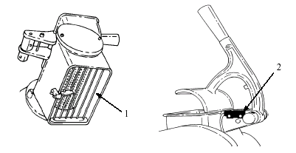

Рис. 1 – Положение предохранительных устройств

1.3 – Эксплуатационные характеристики G.F./G.P.

1.3.1 – Описание общего характера
Наша компания сконструировала и произвела G.F./G.P. с тем, чтобы обеспечить:

- высочайшую степень безопасности при эксплуатации, чистке и обслуживании;
- соответствие самым высоким нормам гигиены благодаря выверенному отбору материалов и гладкости конструкции деталей машины, вступающих в контакт с продуктами, что позволяет легко производить полную очистку аппарата и упрощает процесс его разборки;
- прочность и устойчивость всех деталей и узлов;
- очень низкий уровень шума благодаря наличию ременного привода;
- удобство пользования.

1.3.2 – Особенности конструкции
Аппарат полностью сделан из алюминия; металл отполирован и анодирован.
Производитель гарантирует соответствие самым жёстким гигиеническим нормам тех деталей и узлов, которые вступают в контакт с пищевыми продуктами. Кроме того, они стойки к воздействию кислот, солей и окислению.
Вал тёрки сделан из алюминия, прошедшего обработку; на его рабочей части нанесены штампованные зубцы.

1.3.3 – Узлы и детали G.F./G.P.

Рис. 2 – Общий вид аппарата
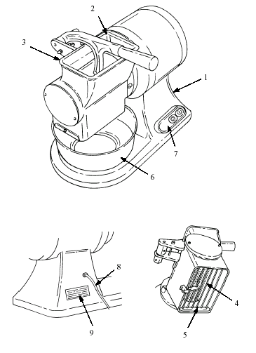

Легенда:
1 – База
2 – Прижимной рычаг
3 – Тёрка
4 – Вал тёрки
5 – Защитная решётка
6 – Бак-коллектор
7 – Кнопочная панель
8 – Шнур электропитания
9 – Табличка с данными – серийный номер

Глава 2 – Технические данные

2.1 – Габаритные размеры, вес, характеристики…

Рис. 3 – Чертежи, содержащие габаритные размеры
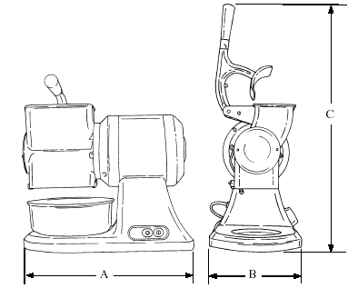

Таблица 1 – Габаритные размеры и технические характеристики
МОДЕЛЬ | G.F. | G.P.
Длина A | 380 | 290
(мм)
Ширина B | 320 | 170
(мм)
Высота C | 560 | 450
(мм)
Обороты вала  (об/мин) | 1400 | 1400
Двигатель (л.с.) | 0.8 | 0.4
Мощность (Ватт) | 588 | 294
Вес нетто (кг) | 16 | 8

ПРЕДУПРЕЖДЕНИЕ: Данные о конструкции электрических узлов машины представлены в паспортной табличке, размещённой с тыльной части аппарата. Перед подключением G.F./G.P. к сети электропитания загляните в Раздел 4.2 – Электрические соединения.

Глава 3 – Приёмка машины

3.1 – Отгрузка машины
(см. Рис. 4)
Аппарат аккуратно пакуется, после чего отгружается со складов нашей Компании. В комплект поставки входят:
- крепкий картонный ящик;
- аппарат;
- настоящее Руководство;
- бак-коллектор

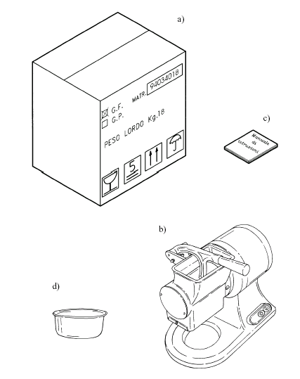

Рис. 4 – Состав упаковки

Отметки на упаковке и условные символы означают:
- модель машины;
- серийный номер машины;
- брутто-вес;
- габаритные размеры упаковки.

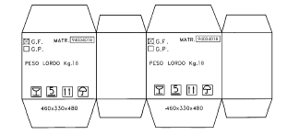

Рис. 5 – Маркировка упаковки

3.2 – Проверка упаковки по её прибытии
При отсутствии каких-либо видимых внешних повреждений упаковки после доставки груза вскройте упаковку и проверьте комплектность поставки (см. рис. 4). В случае если упаковка повреждена вследствие неосторожного обращения с ней, ударов или же падений, необходимо немедленно известить об этом компанию-перевозчика. Кроме того, в течение трёх дней с даты доставки - что удостоверяется перевозочными документами – следует представить подробный доклад о степени повреждений, нанесённых машине.

3.3 – Утилизация упаковочного материала
Детали упаковки – такие как картонный ящик, паллеты, пластиковые ремни и полиуретановые вставки – относятся к разряду обычных городских отходов. Поэтому проблем с их утилизацией не возникает. В случае если G.F./G.P. планируется установить в стране, где действуют специальные регулирующие нормы утилизации, все работы должны производиться в строгом соответствии с ними.

Глава 4 – Установка

4.1 – Монтаж G.F./G.P.
Машину необходимо устанавливать поверх рабочего стола, подходящего по своим габаритам под размеры, указанные в Таблице 1; то есть стол должен быть достаточно широк, хорошо выровнен, сух, гладок, прочен, устойчив и размещён на высоте 80 см от пола.

4.2 – Электрические соединения

4.2.1 – Аппарат с однофазным двигателем
G.F./G.P. оснащён шнуром электропитания (сечением 31 кв. мм и длиной 1,5 м) и вилкой «SHUKO». Машину необходимо подключить к сети электропитания напряжением 230 В, частотой тока 50 Гц; при этом между нею и сетью следует разместить дифференциально-магнитотермический прерыватель на 10А и ΔI = 0,03А. Удостоверьтесь в исправности системы заземления. Кроме того, убедитесь также и в том, что значения технических данных, представленные в паспортной табличке с серийным номером модели (рис. 6), соответствуют показателям, указанным в грузовой накладной и фактуре.

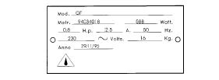

Рис. 6 – Паспортная табличка с серийным номером модели

4.2.2 - G.F. с трёхфазным двигателем
Этот аппарат оснащён шнуром электропитания сечением 4х1 кв. мм и длиной 1,5 м.
Машину необходимо подключать к сети трёхфазного тока напряжением 380 В, частотой тока 50 Гц с помощью красной вилки CEI; при этом между машиной и сетью следует разместить дифференциально-магнитотермический прерыватель на 10А и ΔI = 0,03А. Удостоверьтесь в исправности системы заземления.
Перед подключением аппарата к трёхфазной сети питания проверьте направление вращения диска, нажав кнопку зелёного цвета (см. Рис. 11) и сразу же после этого кнопку остановки красного цвета.

Направление вращения вала тёрки должно быть против часовой стрелки, если смотреть на машину сверху (см. 4.4).
Если направление вращения отличается от вышеуказанного, поменяйте местами два из трёх проводов в вилке или же в розетке.
Двигатель, смонтированный в G.F., может работать с сетью, напряжением как 380 В, так и 230 В.
Если иное не определено, соединения производятся с расчётом на напряжение 380 В. Если требуется подключение аппарата к сети трёхфазного тока напряжением 230 В, обратитесь к специалистам Центра технического обслуживания.

4.3 – Электрическая схема подключений аппарата GF

4.3.1 – Подключения по однофазной схеме

ЛНОМОЧЕННЫЙ ДИЛЕРВАНИЯли может быть поцарапан и/или даже проткнут. лажной ткани, часто споласкиваемой водой.
т в прямой либо
Источник однофазного тока мин. 230 В/50 Гц
1-4 = 230 В
2-3 = Двигатель
О = Стоп
I = Пуск
L = Контр. лампа 24 В
М = Двигатель 230 В

Рис. 7 – Подключение аппарата GF по однофазной схеме

4.3.2 - Подключения по трёхфазной схеме
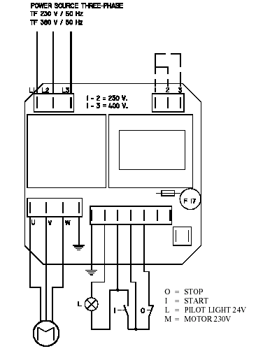
Источник трёхфазного тока
3Ф 230 В/50 Гц
3Ф 380 В/50 Гц
О = Стоп
I = Пуск
L = Контр. лампа 24 В
М = Двигатель 230 В

Рис. 8 - Подключение аппарата GF по трёхфазной схеме

4.4 - Электрическая схема подключений аппарата GP

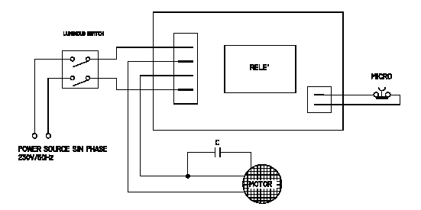
4.4.1 - Подключения по однофазной схеме
Дифф. прерыватель
Источник однофазного тока
230 В/50 Гц
Реле
Микро
Двигатель

Рис. 9 - Подключение аппарата GР по однофазной схеме

4.4 – Проверка функционирования
Необходимо проверять работу машины. Для этого выполните следующее:

- нажмите кнопку пуска (зелёного цвета) и кнопку остановки (красного цвета) и удостоверьтесь в том, что вал тёрки вращается против часовой стрелки. Если посмотреть на вал тёрки сверху (см. Рис. 10), то движение зубцов вала должно осуществляться справа налево, как это указано стрелкой, нанесённой на стикер, наклеенный на машину со стороны тёрки;
- убедитесь в остановке G.F./G.P. при подъёме прижимного рычага вверх.
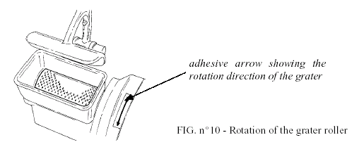
Стрелка на стикере, показывающая направление вращения тёрки

Рис. 10 – Направление вращения вала тёрки

Глава 5 – Эксплуатация G.F./G.P.

5.1 – Органы управления
На рисунке внизу показано расположение органов управления G.F./G.P.
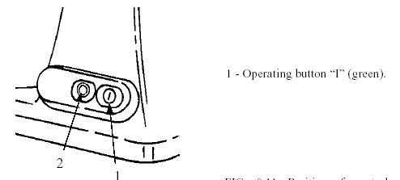
1 – Кнопка пуска «I» (зелёного цвета)

Рис. 11 – Расположение органов управления

5.1.1 – Органы управления KIT FRANCIA
Органы управления KIT FRANCIA размещаются на корпусе G.F./G.P. (см. на рисунке ниже).

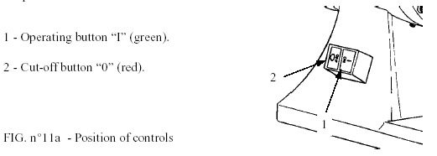
1 – Кнопка пуска «I» (зелёного цвета)
2 - Кнопка отключения «0» (красного цвета)

Рис. 11а – Расположение органов управления

5.2 – Загрузка продуктов
(см. Рис. 12)
ПРИМЕЧАНИЕ: Продукты, предназначенные для размельчения, следует загружать при выключенном двигателе.
Процедура загрузки включает:

- Поднимите прижимной рычаг.
- Загрузите продукт в раструб тёрки и блокируйте его с помощью прижимного рычага. Объём загружаемого в раструб продукта должен быть таким, чтобы можно было бы закрыть прижимной рычаг (1), который вошёл бы в контакт между магнитом (2) и микровыключателем (3).
Это является необходимым условием для пуска машины: при отсутствии указанного выше контакта аппарат работать не будет.
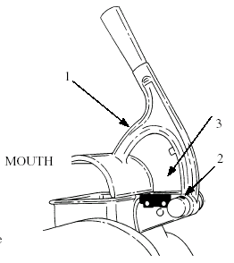
Раструб

Рис. 12 – Загрузка продукта

- Нажав кнопку зелёного цвета, запустите машину (см. 5.1).
- По окончании процесса размельчения остановите машину (см. 5.1).

Глава 6 – Обычная процедура чистки

6.1 – Общие положения
- Чистку G.F./G.P. следует производить не реже одного раза в день либо – при необходимости – чаще.
- Процедура чистки должна быть в максимальной степени деликатной в отношении тех деталей аппарата, которые вступают в прямой либо опосредованный контакт с пищевыми продуктами.
- Не рекомендуется чистить машину с помощью моющих средств на водной основе и струи воды, подаваемой под давлением. В процессе чистки не рекомендуется также применять какие-либо инструменты, щётки и другие предметы, могущие повредить поверхность машины.
- Перед началом процедуры чистки вилку шнура электропитания необходимо из розетки вытащить.

6.2 – Процедура чистки G.F./G.P.
Чистку корпуса аппарата на рабочем столе можно производить с помощью влажной ткани, часто споласкиваемой водой.
ПРЕДУПРЕЖДЕНИЕ: Чистку вала тёрки производите щёткой. При этом будьте осторожны, не пораньтесь о зубцы рабочей части.

Глава 7 - Обслуживание

7.1 – Общие положения
Перед началом процедуры обслуживания вилку шнура электропитания необходимо из розетки вытащить.

7.2 - Опоры
Опоры подвержены износу и потере эластичности. Устойчивость аппарата, поэтому, может ухудшиться. В этом случае их необходимо заменить.

7.3 – Шнур электропитания
Периодически проверяйте шнур электропитания на предмет износа. В случае износа обратитесь в Центр технического обслуживания, где соответствующие специалисты произведут замену шнура.

7.4 – Шильдик на кнопочной панели
Шильдик на кнопочной панели может быть поцарапан и/или даже проткнут. В этом случае обратитесь в Центр технического обслуживания, где соответствующие специалисты произведут замену шильдика.


ЗАМЕЧАНИЯ:


ЦЕНТР ТЕХНИЧЕСКОГО ОБСЛУЖИВАНИЯ
УПОЛНОМОЧЕННЫЙ ДИЛЕР

